Evidencias SauceDemo

Paso 1 - Página Login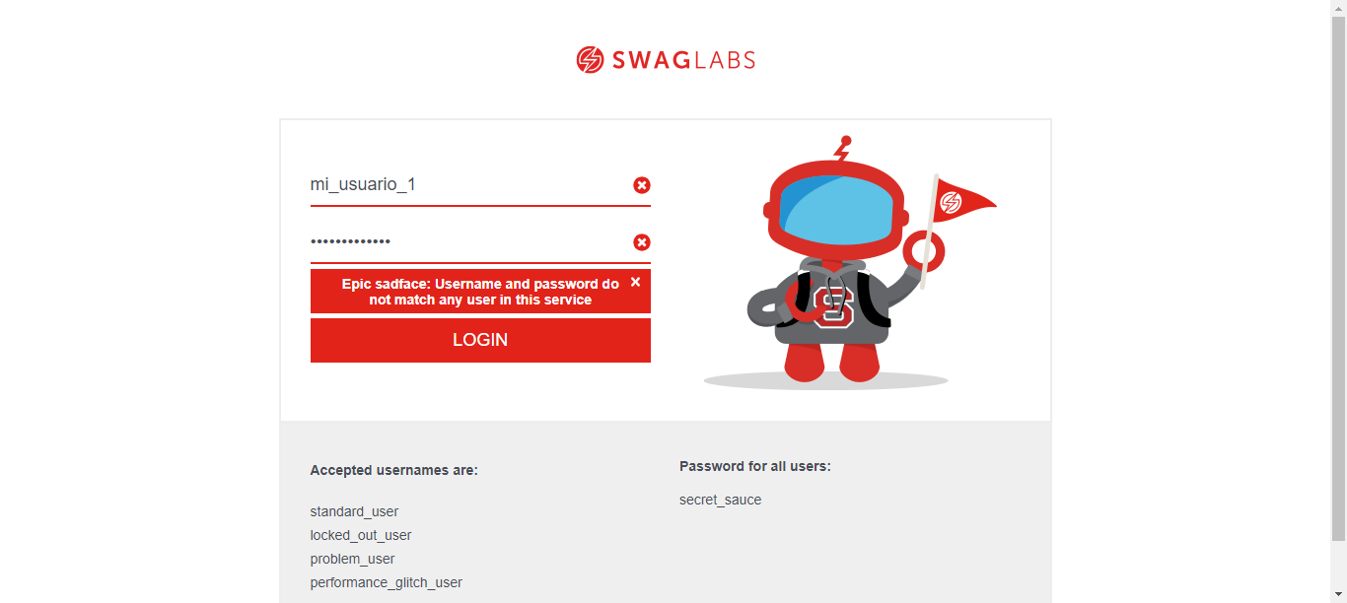

Evidencias SauceDemo

Paso 1 - Página Login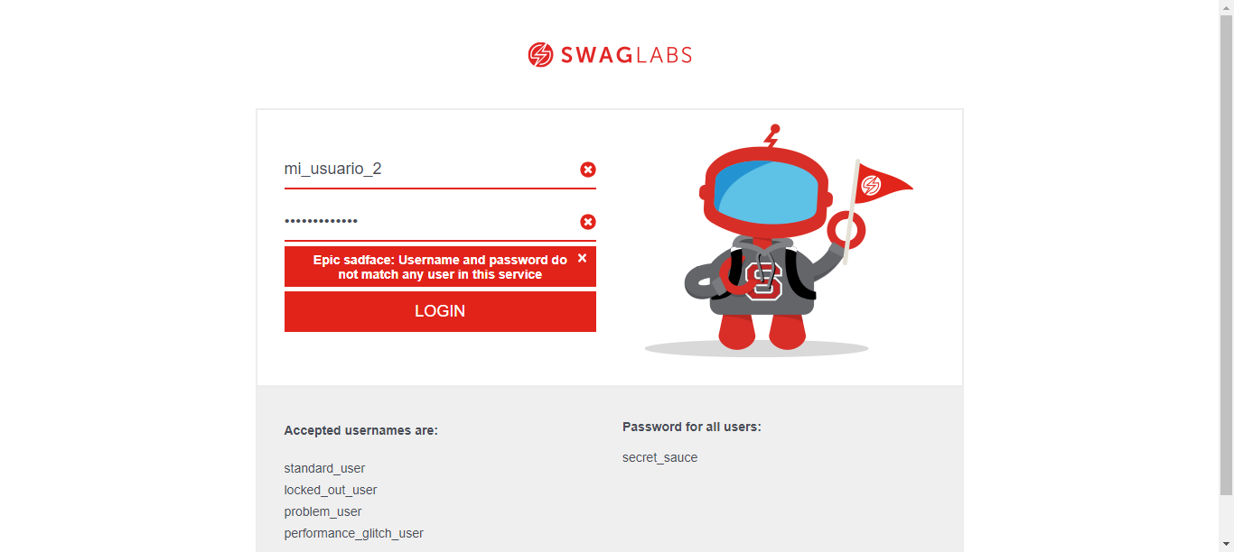

Evidencias SauceDemo

Paso 1 - Página Login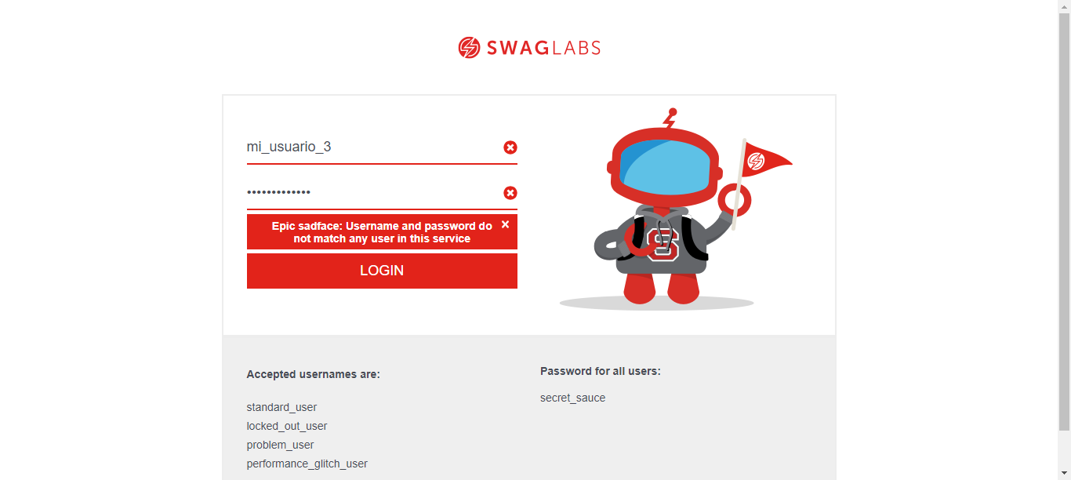

Evidencias SauceDemo

Paso 1 - Página Login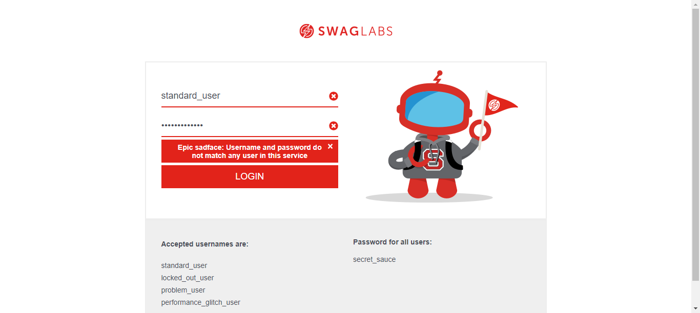

Evidencias SauceDemo

Paso 1 - Página Login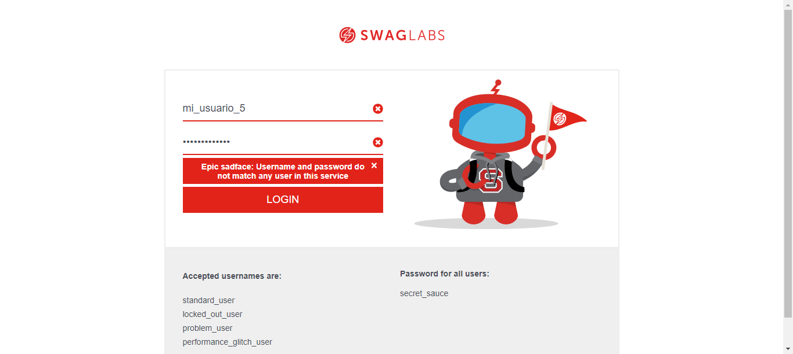

Evidencias SauceDemo

Paso 1 - Página Login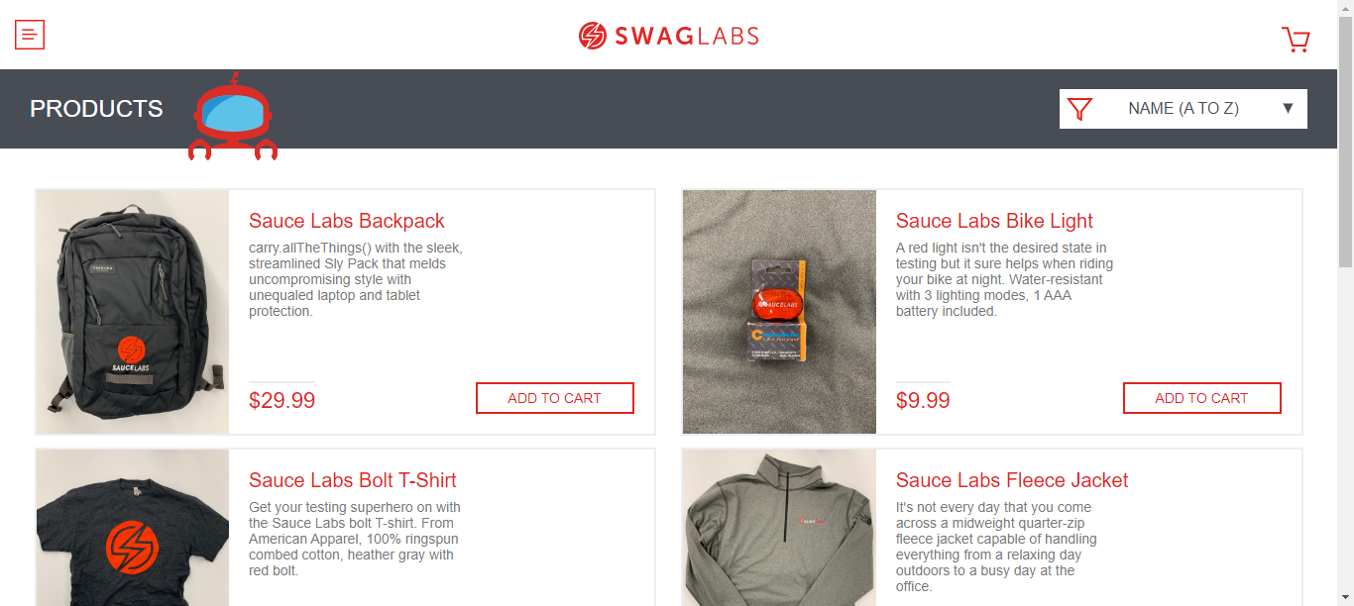

Paso 2 - Seleccionamos producto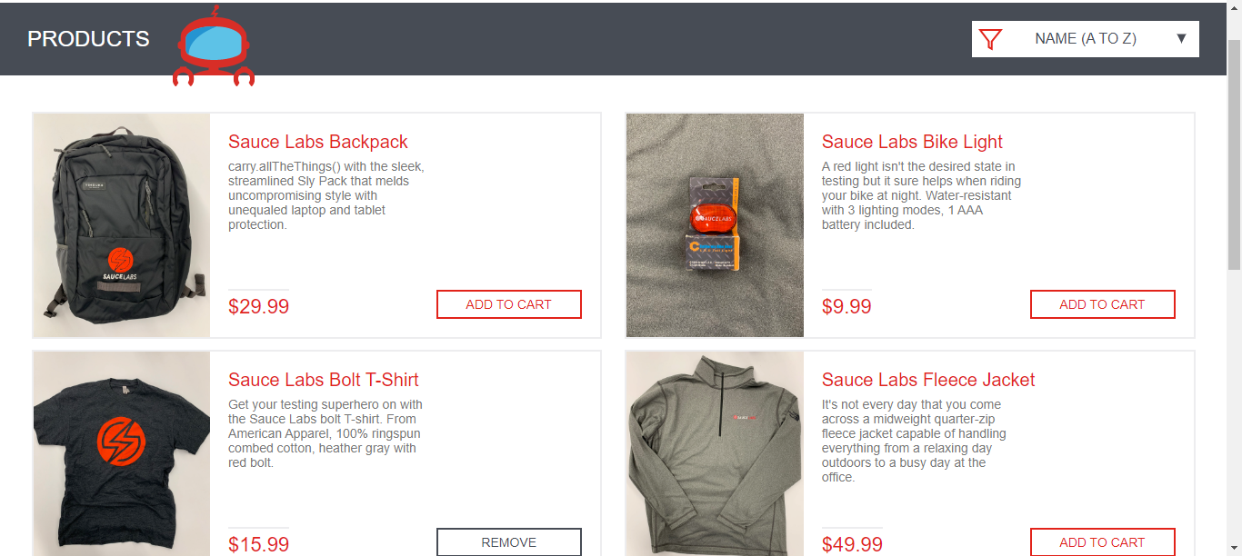

Paso 3 - Carrito de compras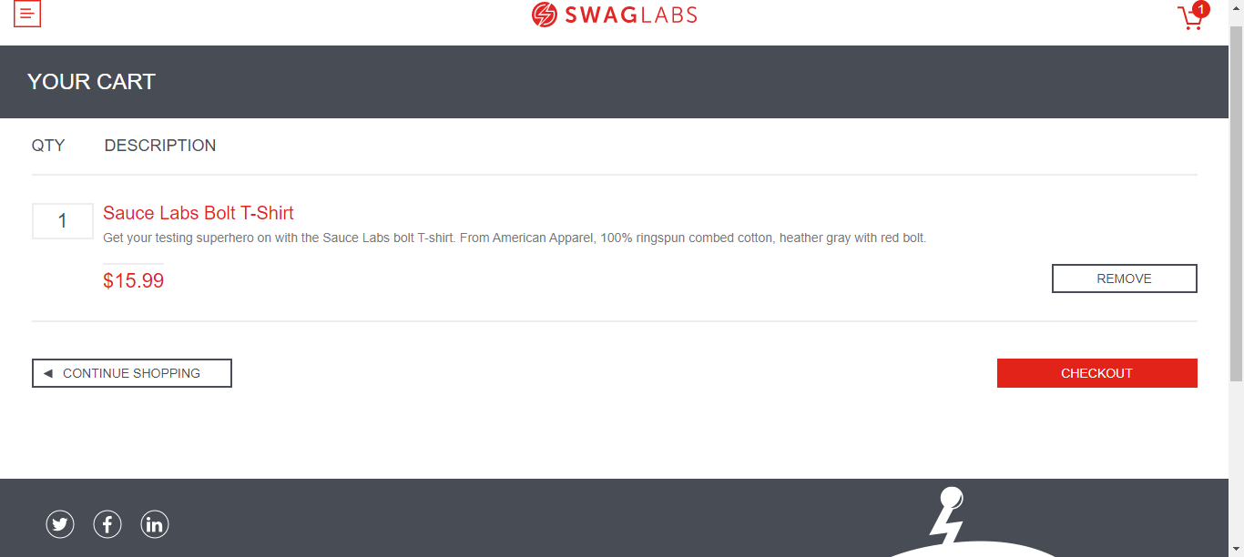

Paso 4 - Formulario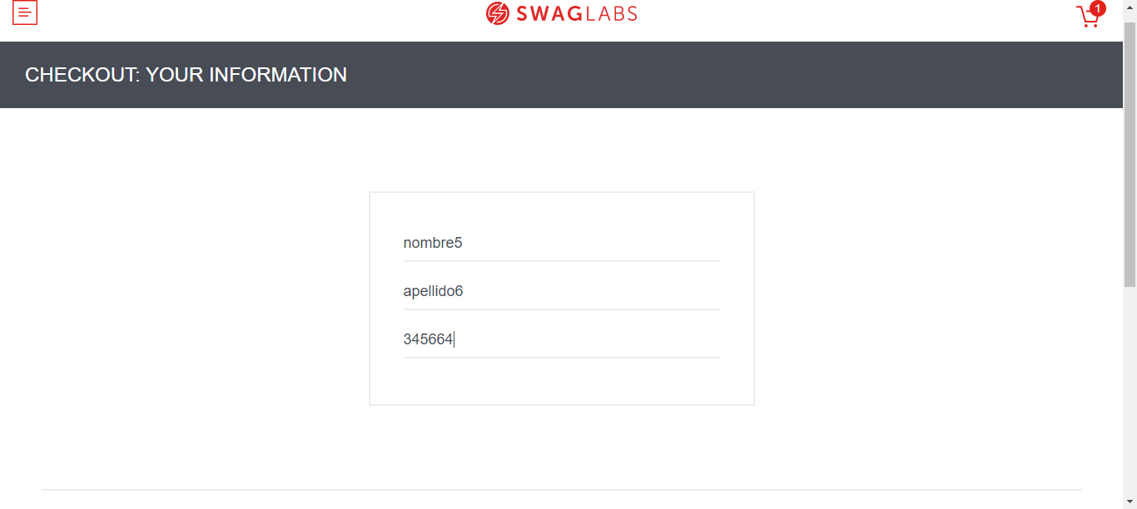

Paso 5 - Orden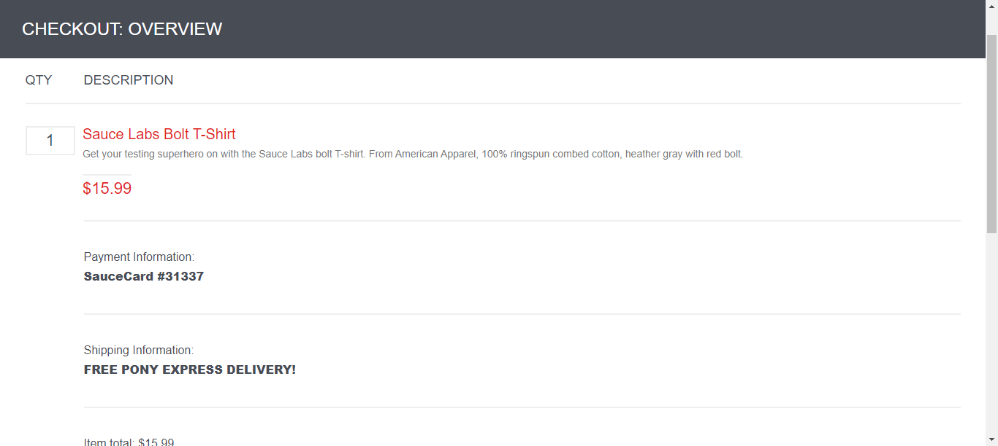

Paso 6 - Pantalla de orden finalizada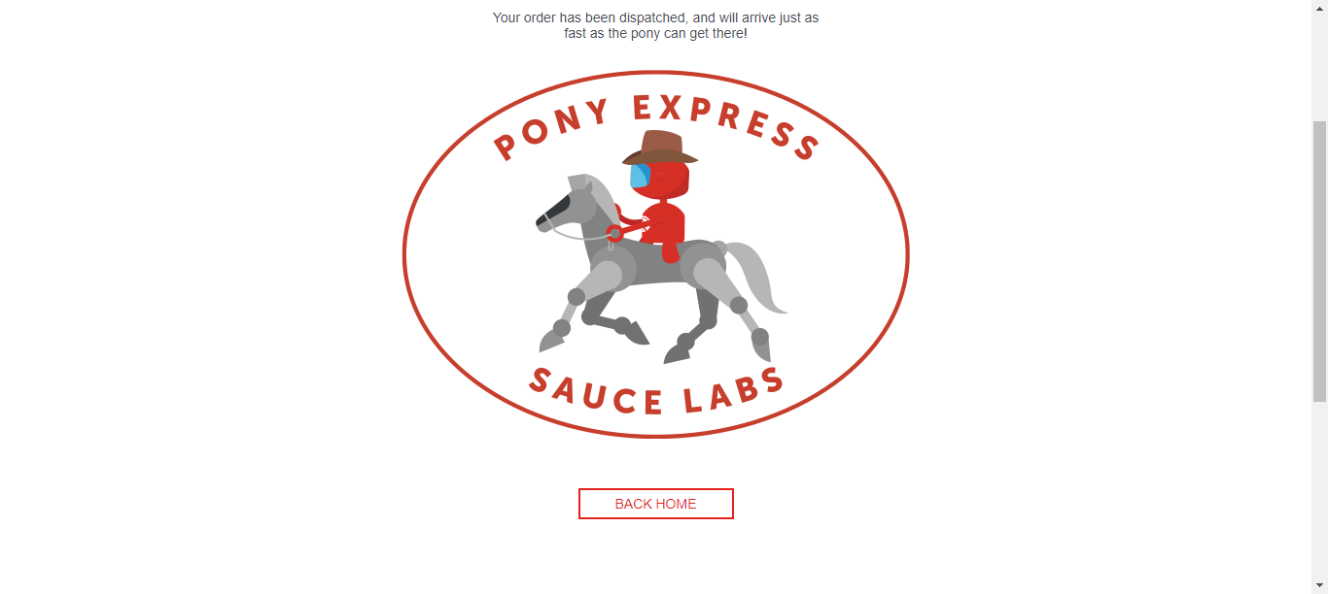

Paso 7 - Home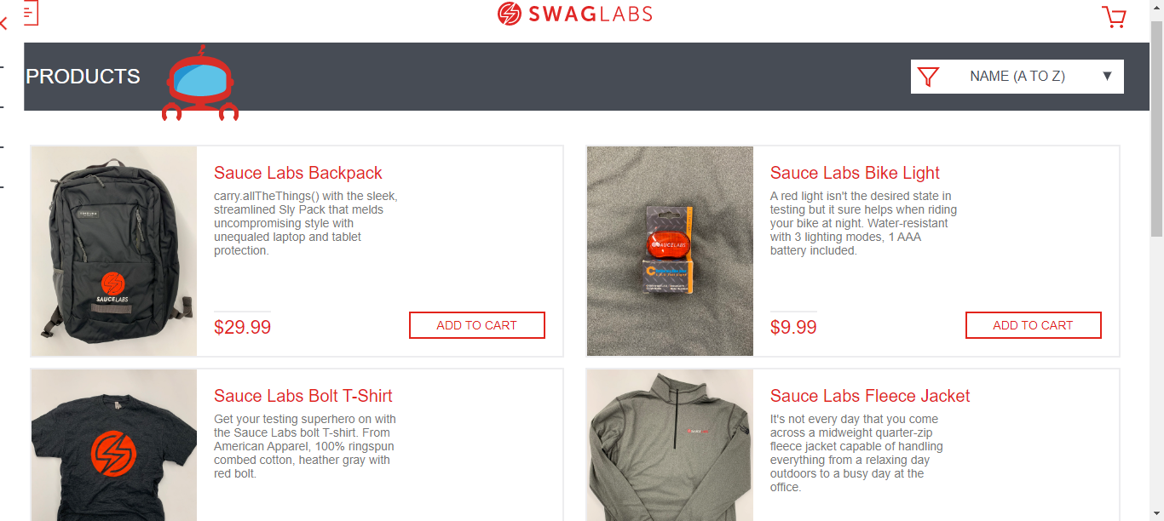

Paso 8 - Sesión finalizada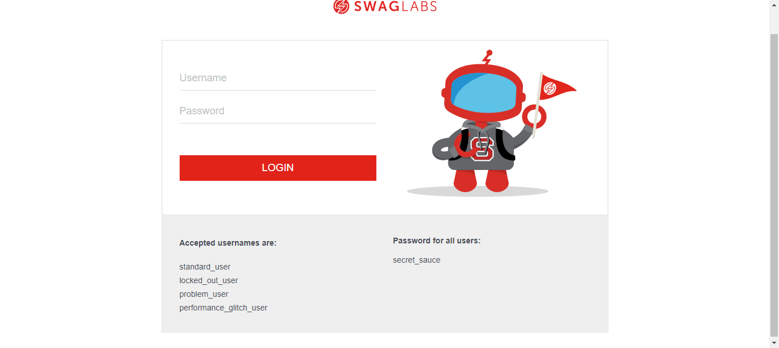

Evidencias SauceDemo

Paso 1 - Página Login

Evidencias SauceDemo

Paso 1 - Página Login

Evidencias SauceDemo

Paso 1 - Página Login

Evidencias SauceDemo

Paso 1 - Página Login

Evidencias SauceDemo

Paso 1 - Página Login

Evidencias SauceDemo

Paso 1 - Página Login

Paso 2 - Seleccionamos producto

Paso 3 - Carrito de compras

Paso 4 - Formulario

Paso 5 - Orden

Paso 6 - Pantalla de orden finalizada

Paso 7 - Home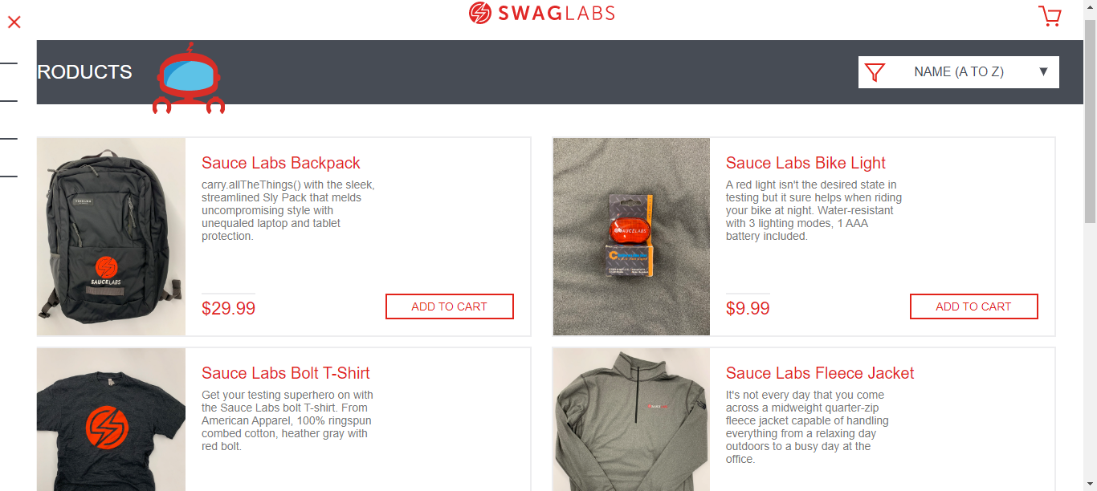

Paso 8 - Sesión finalizada

Evidencias SauceDemo

Paso 1 - Página Login

Evidencias SauceDemo

Paso 1 - Página Login

Evidencias SauceDemo

Paso 1 - Página Login

Evidencias SauceDemo

Paso 1 - Página Login

Evidencias SauceDemo

Paso 1 - Página Login

Evidencias SauceDemo

Paso 1 - Página Login

Paso 2 - Seleccionamos producto

Paso 3 - Carrito de compras

Paso 4 - Formulario

Paso 5 - Orden

Paso 6 - Pantalla de orden finalizada

Paso 7 - Home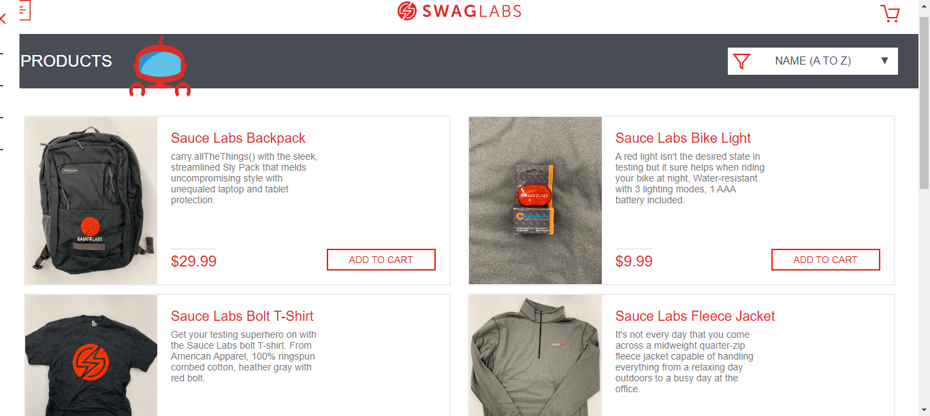

Paso 8 - Sesión finalizada

Evidencias SauceDemo

Paso 1 - Página Login

Evidencias SauceDemo

Paso 1 - Página Login

Evidencias SauceDemo

Paso 1 - Página Login

Evidencias SauceDemo

Paso 1 - Página Login

Evidencias SauceDemo

Paso 1 - Página Login

Evidencias SauceDemo

Paso 1 - Página Login

Paso 2 - Seleccionamos producto

Paso 3 - Carrito de compras

Paso 4 - Formulario

Paso 5 - Orden

Paso 6 - Pantalla de orden finalizada

Paso 7 - Home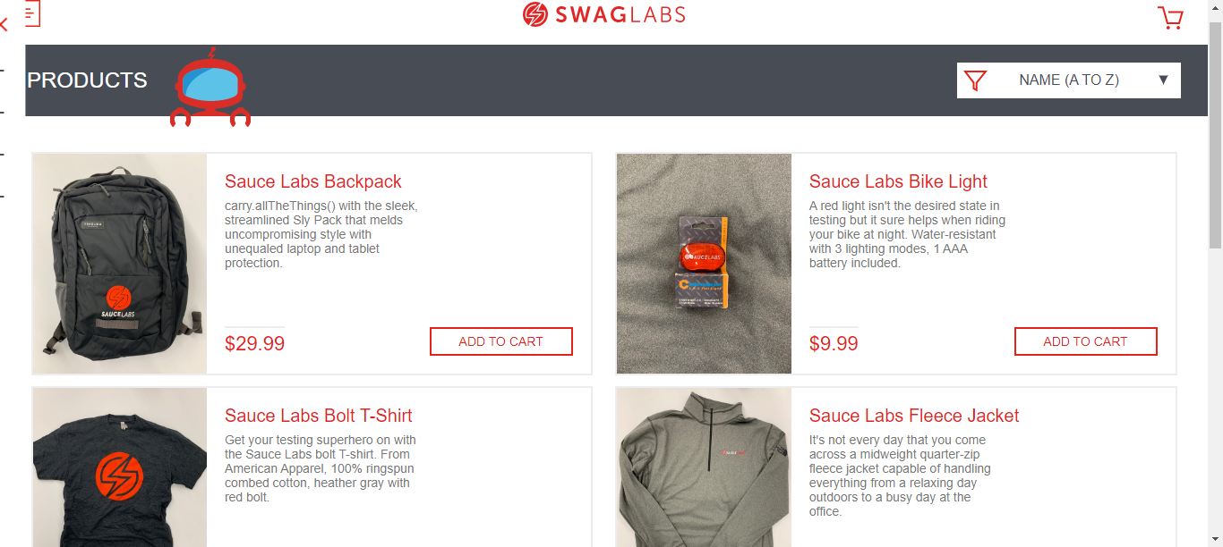

Paso 8 - Sesión finalizada